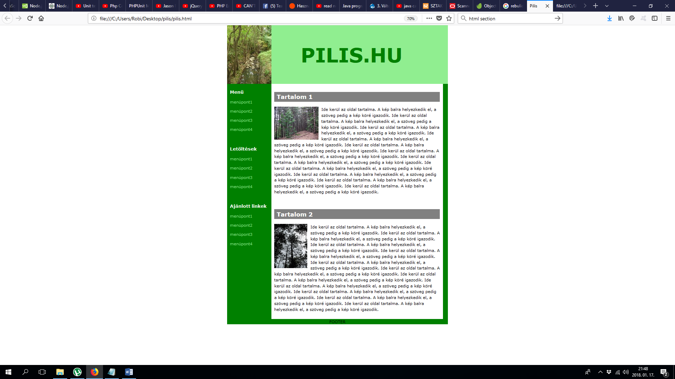

**Az oldal váza:**

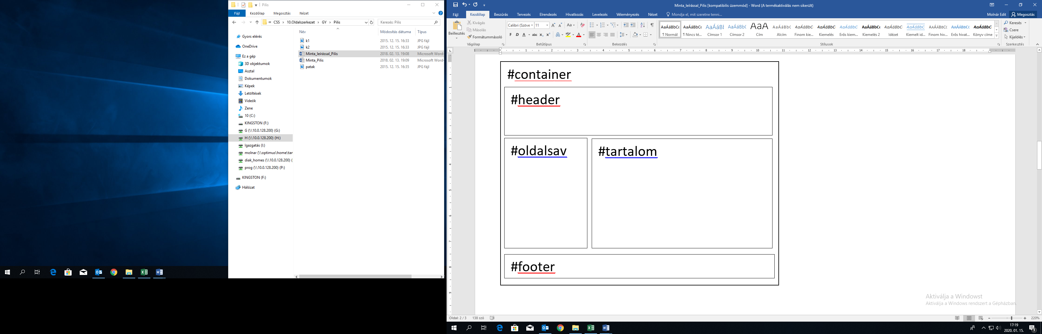

|  |  |
| --- | --- |
| A bekezdések alapértékei:   * 1,5-es sorköz * 13 képpont a betűméret * betűszín #657030   Oldal:   * 900 képpont széles * háttérszín fehér * középre igazított   Fejléc:   * magassága 240 képpont * háttérszín: világoszöld * zöld betűszín * betűméret 80 képpont * A pilis.hu szöveg vízszintesen és függőlegesen is középre igazítva.   Oldalsáv:   * szélessége 180 képpont   Hivatkozások:   * #626F39 színűek minden állapotban * aláhúzás eltávolításra került   Tartalom:   * 700 képpont széles * balra úsztatott * szöveg színe fekete * fehér háttérszín   Kép:   * balra úsztatott * alsó és felső margó 5 pixel * jobb margó 20 * bal margó 0 | Lábléc:   * háttérszín #203926 * a betűszín fehér * betűméret 11px   A „menü”, „hivatkozások”, „ajánlott linkek” szövege címsor 3 stílusú.  A tartalom részben elhelyezkedő 2. szintű címsor:   * háttérszíne: #cccccc * behúzás 10 képpont * magassága és a sormagasság is 30 képpont * margó 10 képpont   Hírek osztály:   * fehér háttérszín * 600 képpont széles * felső margó 10 alsó margó 30 képpont |